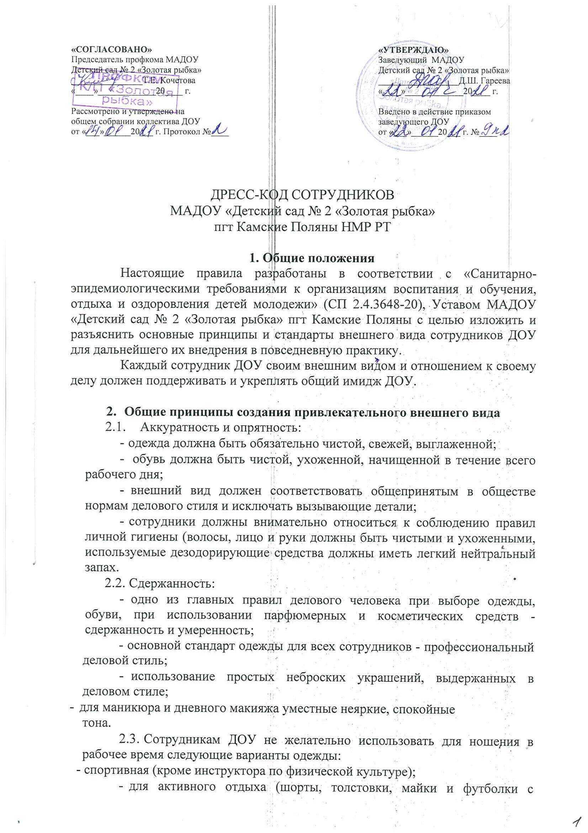

- символикой);
- пляжная;
- прозрачные платья, юбки и блузки, в том числе одежда с прозрачными вставками;
- декольтированные платья и блузки (заметно нижнее бельё);
- вечерние туалеты;
- майки без рукавов;
- мини-юбки (выше 3 см. от колена);
- слишком короткие блузки, открывающие часть живота или спины.
  - Сотрудникам ДОУ не желательно использовать для ношения в рабочее время следующие варианта обуви:
- спортивная (кроме инструктора по физической культуре);
- пляжная (шлёпанцы и тапочки);
- массивная на толстой платформе;
- вечерние туфли (с бантами, стразами, из блестящей ткани);
- высокие сапоги-ботфорты;
В одежде и обуви не должны присутствовать очень яркие цвета, блестящие нити и вызывающие экстравагантные детали, привлекающие пристальное внимание.
  - Волосы, запрещено:
- экстравагантные стрижки и причёски;
- распущенные длинные волосы (ниже плеч);
- окрашивание волос в яркие, неестественные оттенки (красный, синий).
  - Маникюр и макияж, запрещено:
- маникюр ярких тонов (синий, чёрный, зелёный и т.п.);
- с дизайном в ярких тонах (рисунки, стразы, клипсы);
Внешний вид должен быть безупречен во всём. ДОУ - не место для демонстрации дизайнерских изысков и экстравагантных идей.
Внимание! Неопрятная одежда, неаккуратная причёска, небрежный или вызывающий макияж и маникюр, неприятные резкие запахи создают негативное впечатление и лично о вас, и о нашем учреждении.

- Стандарты внешнего вида сотрудников
  - Для сотрудников, занимающих должности: заведующего, старшего воспитателя, воспитателей, узких специалистов:
Одежда:
- деловой костюм (брючный, с юбкой или платьем) классического покроя спокойных тонов, брюки стандартной длины);
- допускается ношение строгой блузки с юбкой или брюками без жакета;
- платье или юбка предпочтительно средней. длины классического покроя;
- аккуратное сочетание брюк, юбок с трикотажными джемперами или кофтами без ярких элементов;
- допускается ношение футболок без символики;
- колготы телесного или чёрного цвета ровной фактуры, без орнамента в течение всего года.
Обувь:
- классические модели с закрытым мысом и пяткой неярких тонов, гармонирующих с одеждой;
- высота каблуков туфель должна быть удобной для работы, но не выше 10 см.
Волосы:
- стрижка аккуратная (не экстравагантная);
- длинные волосы (ниже плеч) должны быть заколоты.
Украшения:
- допускается использовать украшения (кольца, серьги, браслеты, цепочки и т.п.), выдержанные в деловом стиле без крупных драгоценных камней, ярких и массивных подвесок;
- кольца - не более трёх (одно из которых обручальное);
- цепочка - не более двух;
- часы среднего размера;
- серьги среднего размера; .
- пирсинг и татуировки допускаются только в том случае, если они скрыты.
Руки:
- длина ногтей должна быть удобной для работы;
- лак для ногтей спокойных тонов без ярких элементов.
  - Для сотрудников, занимающие следующие должности: медработники, заместителя заведующего по АХР (завхоза), сотрудники пищеблока, младший обслуживающий персонал, уборщики служебных помещений, руководитель по физической культуре, рабочие по обслуживанию здания, в дополнение к п.3.1 вводится следующее:
Одежда:
- халат;
- спортивный костюм для инструктора по физической культуре;
- фартук, косынка (для раздачи пищи, мытья посуды, уборки помещений) - для технического персонала;
Обувь:
- спортивная для инструктора по физической культуре;
- без каблука или на низком каблуке для технического персонала. Украшения:
- запрещается ношение различных украшений.
Ногти: должны быть коротко подстрижены.

- Заключение
Настоящим Правилам должны следовать все сотрудники ДОУ. Принимаемые сотрудники знакомятся с действующими правилами при трудоустройстве на работу.
Стандарты внешнего вида устанавливаются Советом педагогов, соответственно характеру выполняемых задач.
Соблюдение общих правил личной гигиены обязательно.
Настоящие Правила вступают в силу с момента их подписания, могут изменяться и дополняться.

